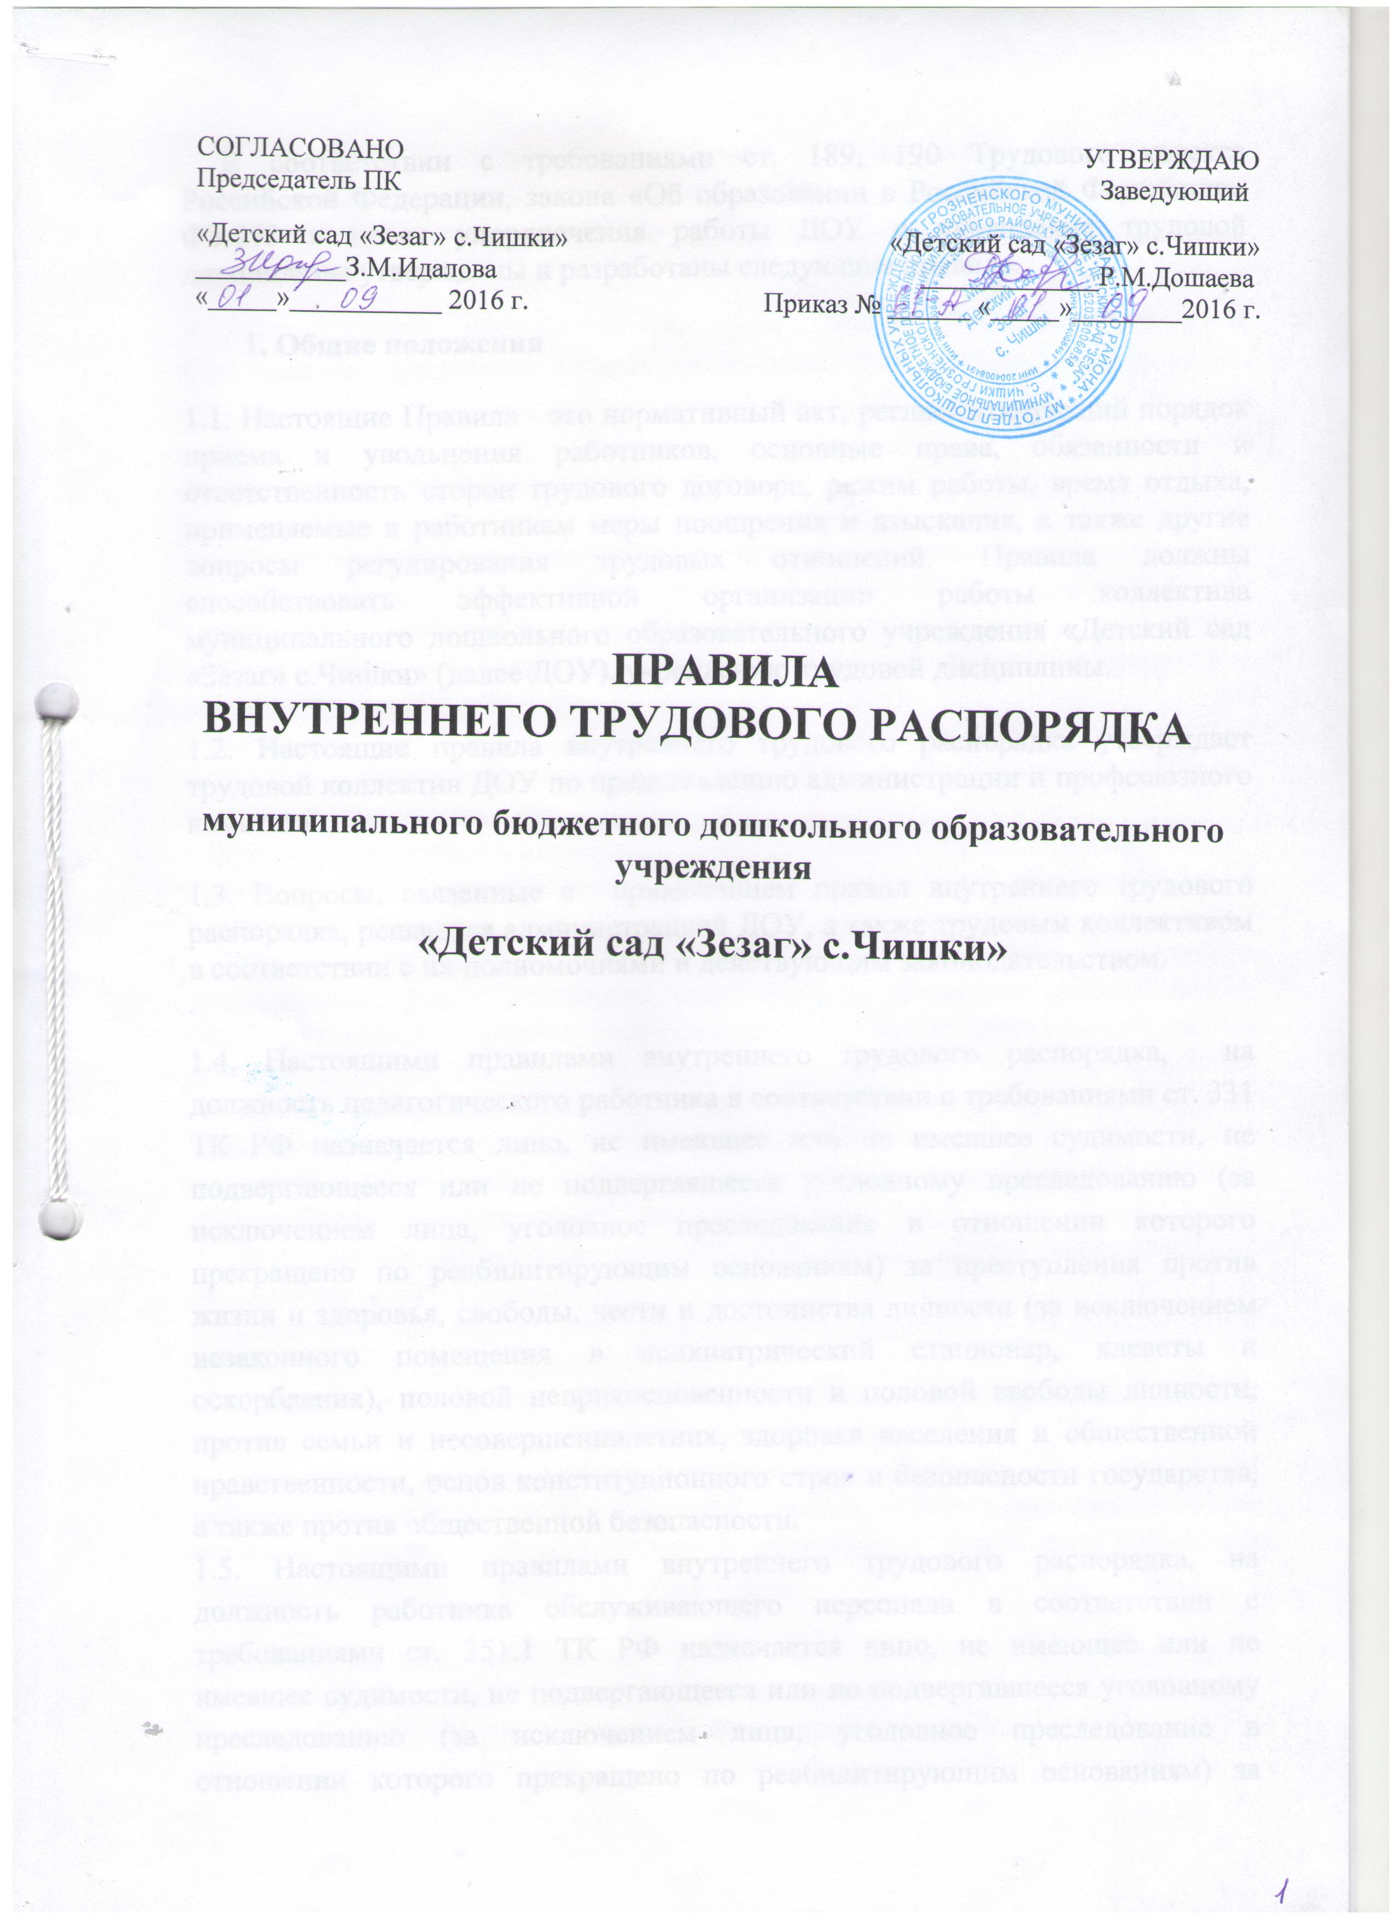

В соответствии с требованиями ст. 189, 190 Трудового кодекса Российской

Федерации в целях упорядочения работы ДОУ и укрепления трудовой дисциплины

утверждены и разработаны следующие правила.

**1. Общие положения**

1.1. Настоящие Правила - это нормативный акт, регламентирующий порядок приема и

увольнения работников, основные права, обязанности и ответственность сторон трудового

договора, режим работы, время отдыха, применяемые к работникам меры поощрения и

взыскания, а также другие вопросы регулирования трудовых отношений. Правила должны

способствовать эффективной организации работы коллектива муниципального дошкольного

образовательного учреждения «Детский сад «Зезаг» (далее ДОУ),

укреплению трудовой дисциплины.

1.2. Настоящие правила внутреннего трудового распорядка утверждает трудовой коллектив

ДОУ по представлению администрации и профсоюзного комитета.

1.3. Вопросы, связанные с применением правил внутреннего трудового распорядка,

решаются администрацией ДОУ, а также трудовым коллективом в соответствии с их

полномочиями и действующим законодательством.

**2. Прием и увольнение работников**

2.1. К педагогической деятельности в ДОУ**допускаются** лица, имеющие образовательный

ценз, который определяется в порядке, установленном [законодательством](http://garantf1://70191362.46/) Российской

Федерации в сфере образования.(ст. 331. ТК РФ)

К педагогической и иной трудовой деятельности в сфере образования, воспитания,

развития несовершеннолетних, организации их отдыха и оздоровления, медицинского

обеспечения, социальной защиты и социального обслуживания, в сфере детско-юношеского

спорта, культуры и искусства с участием несовершеннолетних, согласно статьям 331 и 351.1

ТК РФ**не допускаются** лица:

лишенные права заниматься педагогической деятельностью в соответствии с

вступившим в законную силу приговором суда;

имеющие или имевшие судимость, подвергавшиеся уголовному преследованию (за

исключением лиц, уголовное преследование в отношении которых прекращено по

реабилитирующим основаниям) за преступления против жизни и здоровья, свободы, чести и

достоинства личности (за исключением незаконной госпитализации в медицинскую

организацию, оказывающую психиатрическую помощь в стационарных условиях, и

клеветы), половой неприкосновенности и половой свободы личности, против семьи и

несовершеннолетних, здоровья населения и общественной нравственности, основ

конституционного строя и безопасности государства, а также против общественной

безопасности, за исключением случаев, предусмотренных частью третьей статьи 331 ТК;

имеющие неснятую или непогашенную судимость за иные умышленные тяжкие и особо

тяжкие преступления;

признанные недееспособными в установленном федеральным законом порядке;

имеющие заболевания, предусмотренные перечнем, утверждаемым федеральным органом

исполнительной власти, осуществляющим функции по выработке государственной политики

и нормативно-правовому регулированию в области здравоохранения.

К тому же, согласно статье 331.1, работодатель обязан отстранить от работы (не

допускать к работе) педагогического работника при получении от правоохранительных

органов сведений о том, что данный работник подвергается уголовному преследованию за

преступления, указанные выше. Работодатель отстраняет от работы (не допускает к работе)

педагогического работника на весь период производства по уголовному делу до его

прекращения либо до вступления в силу приговора суда.

Лица из числа указанных выше, имевшие судимость за совершение преступлений

небольшой тяжести и преступлений средней тяжести против жизни и здоровья, свободы,

чести и достоинства личности (за исключением незаконной госпитализации в медицинскую

организацию, оказывающую психиатрическую помощь в стационарных условиях, и

клеветы), семьи и несовершеннолетних, здоровья населения и общественной

нравственности, основ конституционного строя и безопасности государства, а также против

общественной безопасности, и лица, уголовное преследование в отношении которых по

обвинению в совершении этих преступлений прекращено по нереабилитирующим

основаниям, могут быть допущены к педагогической деятельности при наличии решения

комиссии по делам несовершеннолетних и защите их прав, созданной высшим

исполнительным органом государственной власти субъекта Российской Федерации, о

допуске их к педагогической и иной трудовой деятельности в ДОУ (ст. 331 и 351.1. ТК).

2.2. Поступающий на основную работу при приеме представляет следующие документы:

- паспорт или иной документ, удостоверяющий личность;

- трудовую книжку (для лиц, поступающих на работу впервые, справку о последнем занятии,

выданную по месту жительства);

- документы об образовании, квалификации, наличии специальных знаний или

профессиональной подготовке, наличии квалификационной категории, если этого требует

работа;

- страховое свидетельство государственного пенсионного страхования;

- медицинское заключение об отсутствии противопоказаний по состоянию здоровья для

работы в ДОУ.

- справку о наличии(отсутствии) судимости и (или) факта уголовного преследования либо о

прекращении уголовного дела.

2.3. Лица, поступающие на работу по совместительству, вместо трудовой книжки

предъявляют справку с места основной работы с указанием должности, графика работы,

квалификационной категории.

Работники-совместители, разряд ЕТС которых устанавливается в зависимости от стажа

работы, представляют выписку из трудовой книжки, заверенную администрацией по месту

основной работы.

2.4. Прием на работу осуществляется в следующем порядке:

- оформляется заявление кандидата на имя руководителя ДОУ;

- составляется и подписывается трудовой договор;

- издается приказ о приеме на работу, который доводится до сведения нового работника

под подпись;

- оформляется личное дело на нового работника (листок по учету кадров; автобиография;

копии документов об образовании, квалификации, профподготовке; медицинское

заключение об отсутствии противопоказаний; выписки из приказов о назначении, переводе,

повышении, увольнении).

2.5. При приеме работника на работу или при переводе его на другую работу руководитель

ДОУ обязан:

- разъяснить его права и обязанности;

- познакомить с должностной инструкцией, содержанием и объемом его работы, с условиями

оплаты его труда;

- познакомить с правилами внутреннего трудового распорядка, санитарии, противопожарной

безопасности, другими правилами охраны труда сотрудников, требованиями безопасности

жизнедеятельности детей.

2.6. При заключении трудового договора впервые трудовая книжка и страховое

свидетельство государственного пенсионного страхования оформляются в ДОУ.

2.7. Трудовые книжки хранятся у руководителя ДОУ наравне с ценными документами, в

условиях, гарантирующих их недоступность для посторонних лиц.

2.8. Перевод работника на другую работу производится только с его согласия за

исключением случаев, предусмотренных в ст. 72.2 ТК РФ (по производственной

необходимости, для замещения временно отсутствующего работника). При этом работник не

может быть переведен на работу, противопоказанную ему по состоянию здоровья.

Продолжительность перевода на другую работу не может превышать одного месяца в

течение календарного года.

2.9. В связи с изменениями в организации работы ДОУ (изменение режима работы,

количества групп, введение новых форм обучения и воспитания и т.п.) допускается при

продолжении работы в той же должности, по специальности, квалификации, изменении

существенных условий труда работника: системы и размеров оплаты труда, льгот, режима

работы, установление или отмена неполного рабочего времени, совмещение профессий,

изменение наименования должностей и другие. Об этом работник должен быть поставлен в

известность в письменной форме не позднее чем за два месяца до их введения (ст. 74 ТК

РФ).

Если прежние существенные условия труда не могут быть сохранены, а работник не согласен

на продолжение работы в новых условиях, то трудовой договор прекращается в соответствии

с п. 7 ст. 77 ТК РФ.

2.10. Срочный трудовой договор (ст. 59 ТК РФ), заключенный на определенный срок (не

более пяти лет), расторгается с истечением срока его действия, о чем работник должен быть

предупрежден в письменной форме не менее, чем за три дня до увольнения. В случае, если

ни одна из сторон не потребовала расторжения срочного трудового договора, а работник

продолжает работу после истечения срока трудового договора, трудовой договор считается

заключенным на неопределенный срок.

2.11. Увольнение в связи с сокращением штата или численности работников либо по

несоответствию занимаемой должности, допускается при условии, если невозможно

перевести увольняемого работника с его согласия на другую работу и по получении

предварительного согласия соответствующего выборного профсоюзного органа ДОУ.

2.12. Трудовой договор, заключенный на неопределенный срок, а также срочный трудовой

договор до истечения срока его действия могут быть расторгнуты администрацией ДОУ

лишь в случаях, предусмотренных статьями 81 и 83 ТК РФ.

2.13. В день увольнения руководитель ДОУ обязан выдать работнику его трудовую книжку с

внесенной в нее записью об увольнении и произвести с ним окончательный расчет, а также

по письменному заявлению работника копии документов, связанных с его работой.

**3. Основные обязанности администрации**

Администрация ДОУ обязана:

3.1. Обеспечить соблюдение требований устава ДОУ и правил внутреннего распорядка.

3.2. Организовать труд воспитателей, специалистов, обслуживающего персонала в

соответствии с их специальностью, квалификацией, опытом работы.

3.3. Закрепить за каждым работником соответствующее его обязанностям рабочее место и

оборудование. Создать необходимые условия для работы персонала: содержать здание и

помещения в чистоте, обеспечивать в них нормальную температуру, освещение; создать

условия для хранения верхней одежды работников, организовать их питание.

3.4. Соблюдать правила охраны труда, строго придерживаться установленного рабочего

времени и времени отдыха, осуществлять необходимые мероприятия по технике

безопасности и производственной санитарии.

Принимать необходимые меры для профилактики травматизма, профессиональных и других

заболеваний работников ДОУ и детей.

3.5. Обеспечить работников необходимыми методическими пособиями и хозяйственным

инвентарем для организации эффективной работы.

3.6. Осуществлять контроль за качеством воспитательно-образовательного процесса,

выполнением образовательных программ.

3.7. Своевременно рассматривать предложения работников, направленные на улучшение

работы ДОУ, поддерживать и поощрять лучших работников.

3.8. Обеспечивать условия для систематического повышения квалификации работников.

3.9. Совершенствовать организацию труда, обеспечивать выполнение действующих условий

оплаты труда, своевременно выдавать заработную плату и пособия.

3.10. Своевременно предоставлять отпуска работникам ДОУ

в  соответствии  с

утвержденным на год графиком.

**4. Основные обязанности и права работников**

Работники ДОУ обязаны:

4.1. Выполнять правила внутреннего трудового распорядка ДОУ, соответствующие

должностные инструкции.

**Thank you for using PDFelement 6 Professional.**

**You can only convert up to 5 pages in the trial version.**

**To get the full version, please purchase the program here:**

[*http://cbs.wondershare.com/go.php?pid=2996&m=db*](http://cbs.wondershare.com/go.php?pid=2996&m=db)